Федеральное государственное автономное образовательное учреждение высшего образования «Национальный исследовательский университет ИТМО».

Мегафакультет компьютерных технологий и управления

Факультет программной инженерии и компьютерной техники

Лабораторная работа №2

Вариант 222334

Выполнил: Захра Дарабзадех

P3130

Проверил: Письмак А. Е.

Санкт-Петербург 2024

**Оглавление**

**Текст** Задание……………………………………………………………………..3

UML-диаграмма классов…………………………………………………………………….4

Исходный код 5

Результат работы программы 5

Вывод 4

1. **Текст задания**

На основе базового класса Pokemon написать свои классы для заданных видов покемонов. Каждый вид покемона должен иметь один или два типа и стандартные базовые характеристики:

* очки здоровья (HP)
* атака (attack)
* защита (defense)
* специальная атака (special attack)
* специальная защита (special defense)
* скорость (speed)

Классы покемонов должны наследоваться в соответствии с цепочкой эволюции покемонов. На основе базовых классов PhysicalMove, SpecialMove и StatusMove реализовать свои классы для заданных видов атак.

Атака должна иметь стандартные тип, силу (power) и точность (accuracy). Должны быть реализованы стандартные эффекты атаки. Назначить каждому виду покемонов атаки в соответствии с вариантом. Уровень покемона выбирается минимально необходимым для всех реализованных атак.

Используя класс симуляции боя Battle, создать 2 команды покемонов (каждый покемон должен иметь имя) и запустить бой.

Базовые классы и симулятор сражения находятся в jar-архиве. Информацию о покемонах, цепочках эволюции и атаках можно найти на сайтах.

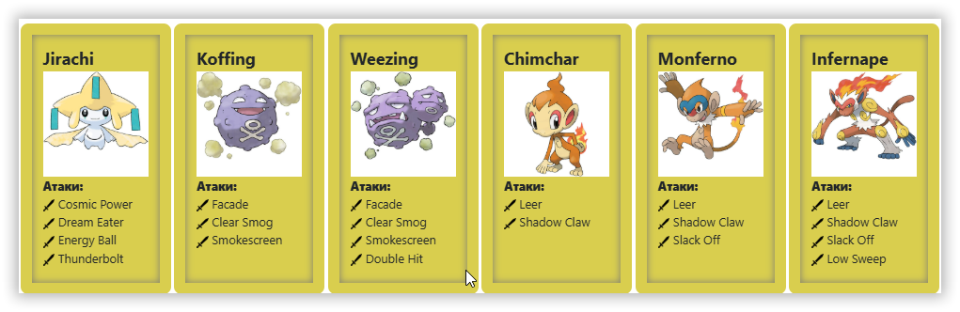

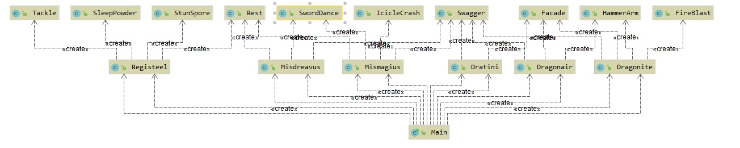UML-диаграмма классов

LowSweep

CosmicPower

Thunderbolt

main

Smokescreen

ShadowClaw

Double Hit

Leer

Slack Off

Monferno

Infernape

Chimchar

Weezing

Koffing

Clear Smog

Facade

Energy Ball

DreamEater

Jirachi

1. **Исходный код программы**

См. в Репозиторий:

<https://github.com/zara-me/prog./tree/main/MySecondProject/src/Lab2>

1. **Результат работы программы**

<https://github.com/zara-me/prog./blob/main/MySecondProject/output>

Вывод

В процессе выполнения лабораторной работы я получилa навыки использования

объектно-ориентированного подхода программирования при использовании языка Java.

Научилaсь работать с классами, конструкторами, полями и модификаторами доступа.